第十次无效申诉

15061169 彭杰奇

实现的功能：

第九次作业满分，之前所有功能都已经实现

第十次作业指导书要求的功能也都实现了

一、红绿灯控制：

1. 红绿灯文件读取

实现了ReadLights类 其中主要方法：

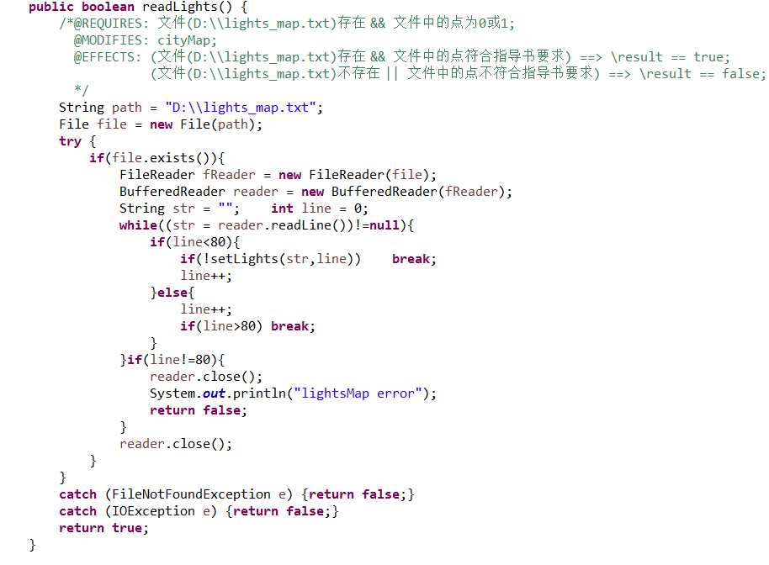

1. 红绿灯更新

实现了Lights_Sys类 其中更新红绿灯部分：

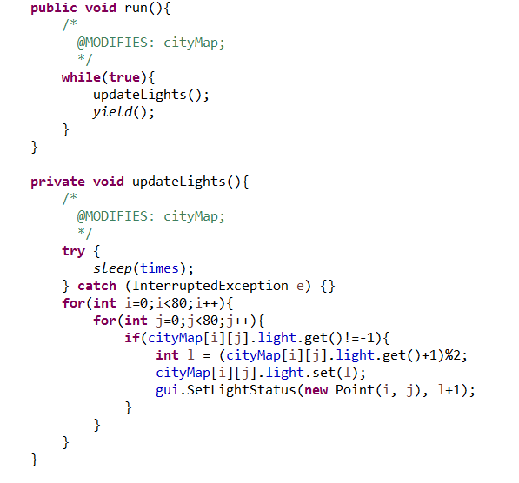

1. 出租车红绿灯行驶

等待红绿灯部分：

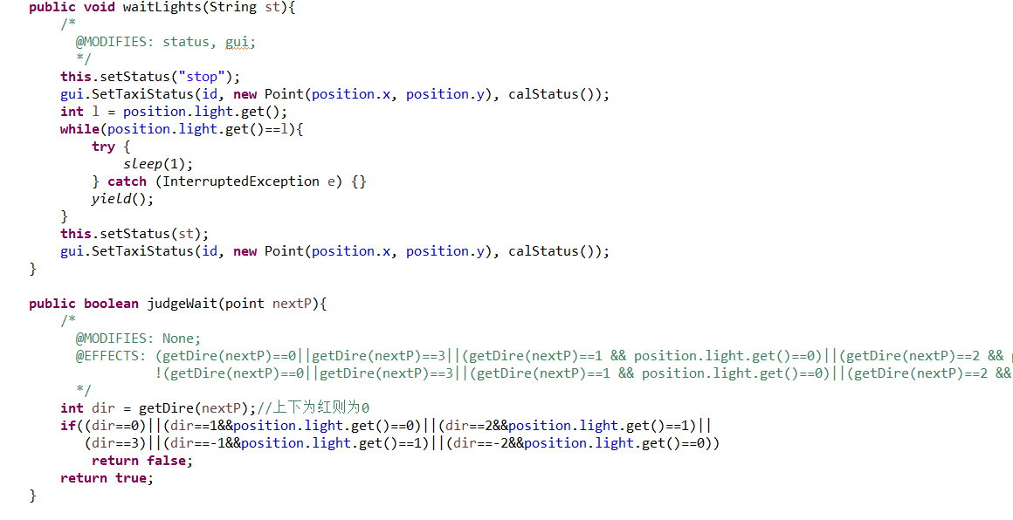

判断遇到红绿灯时出租车行驶方向部分：

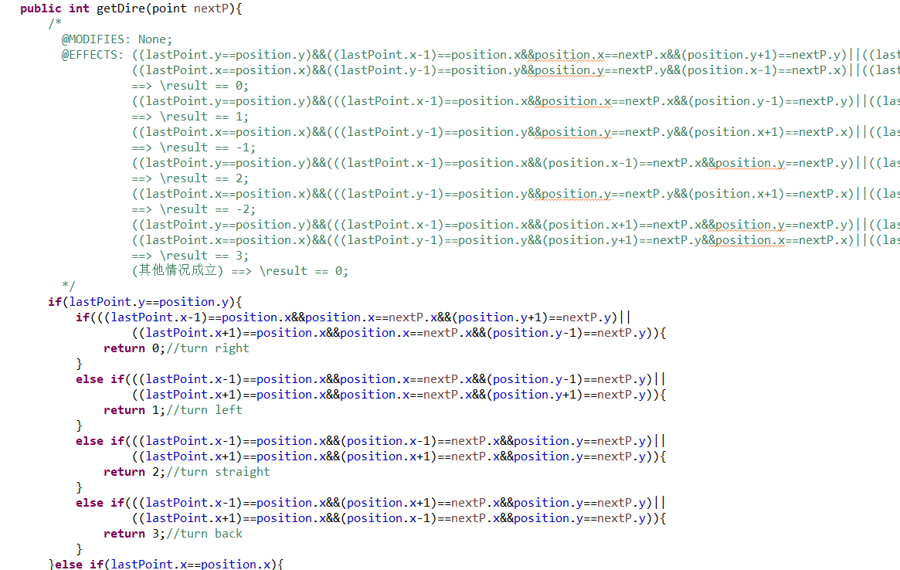

二、repOK

所有类的repOK都实现了 以下示例：

Taxi类

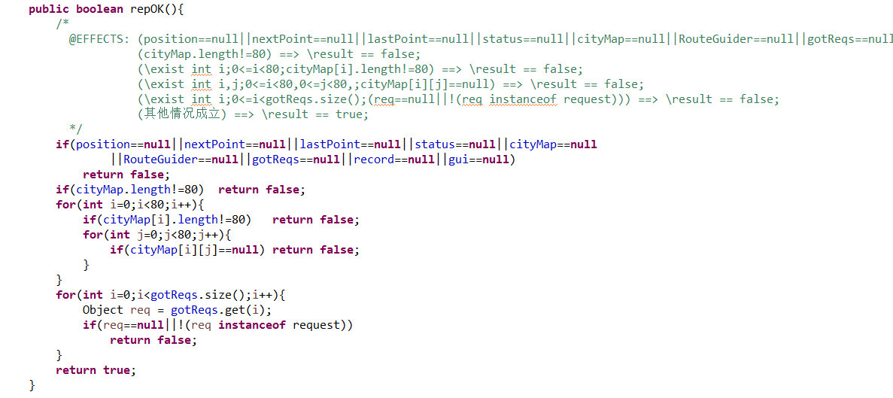

CityMap类：

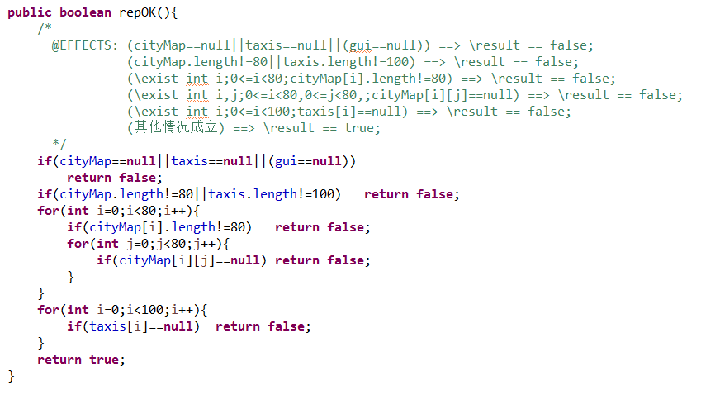

三、运行效果：

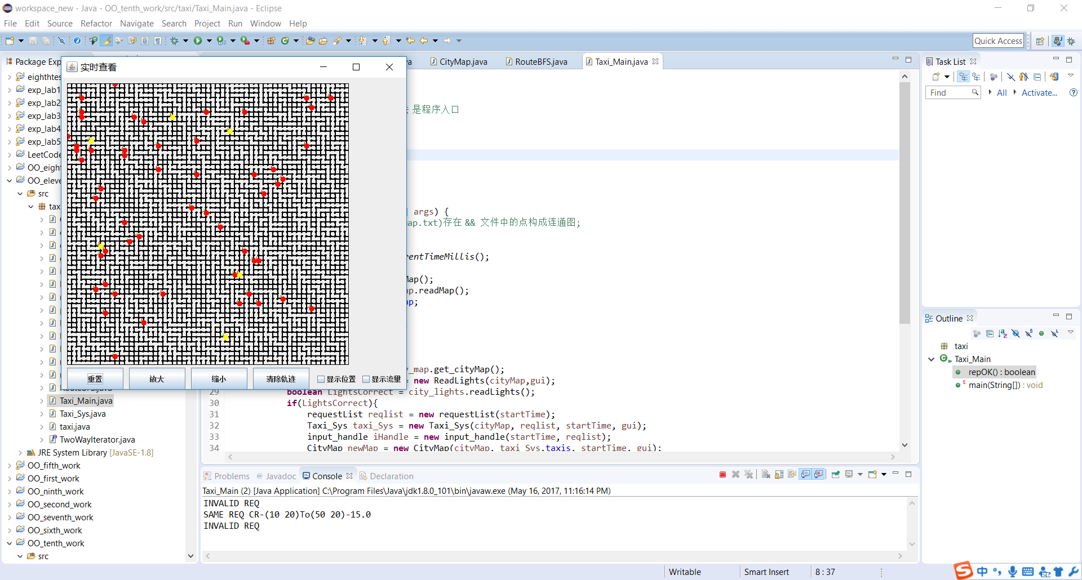

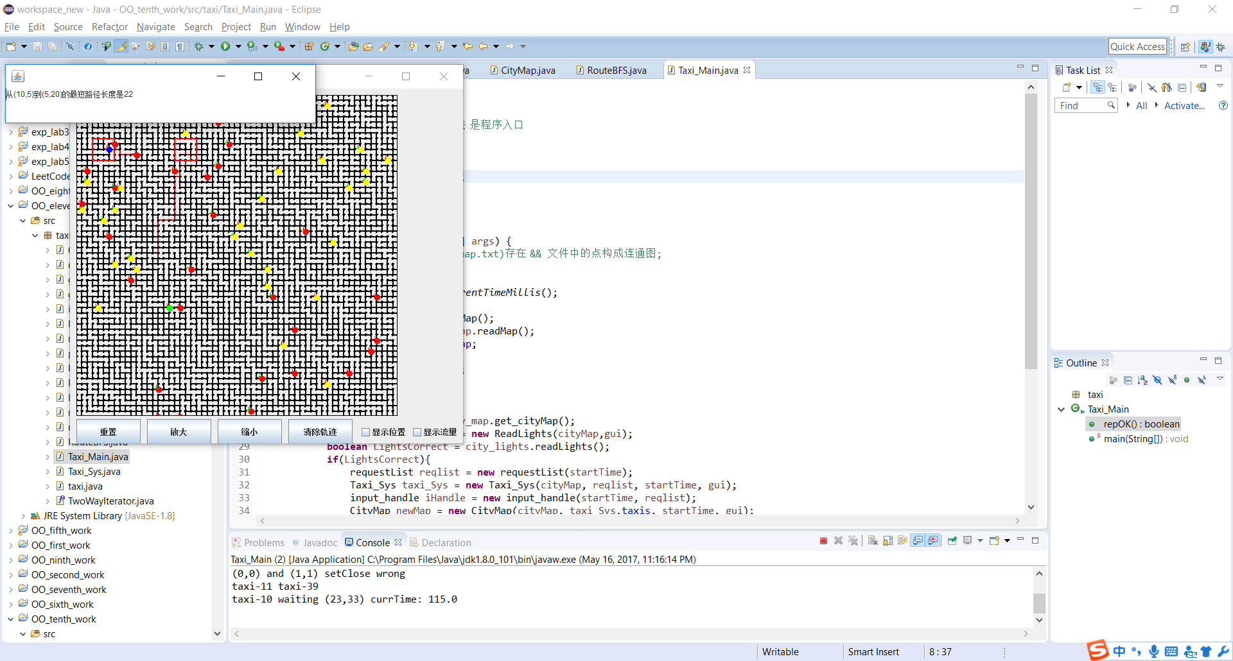

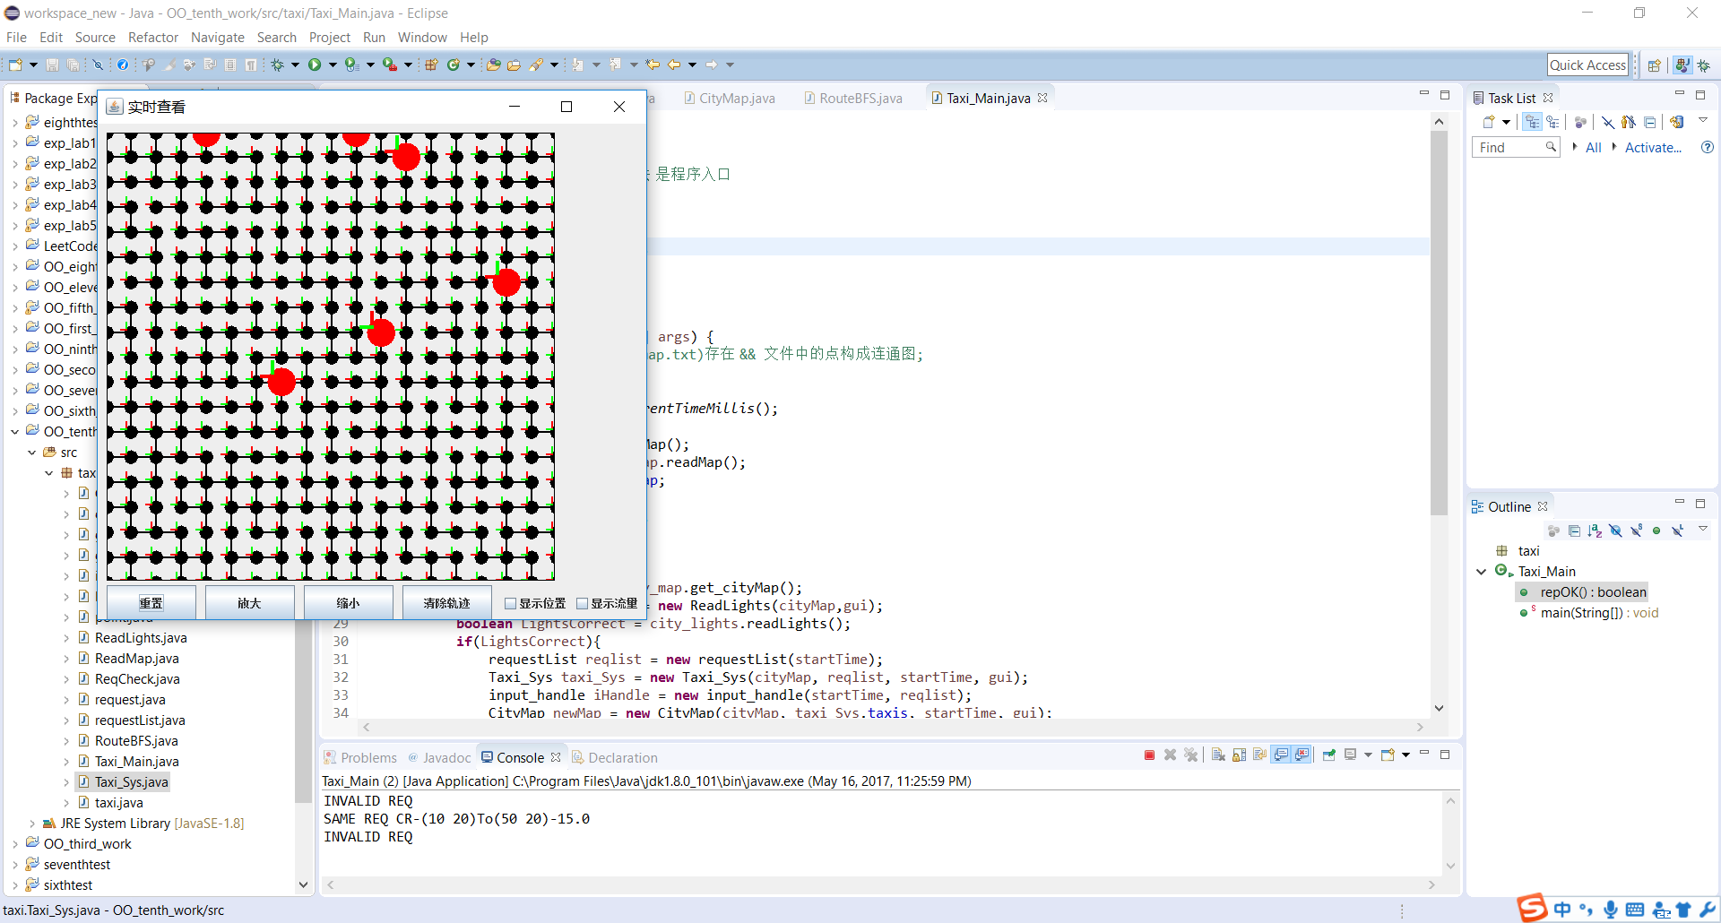

四、之前部分的核心代码

1．根据流量的寻路算法：

在RouteBFS类中

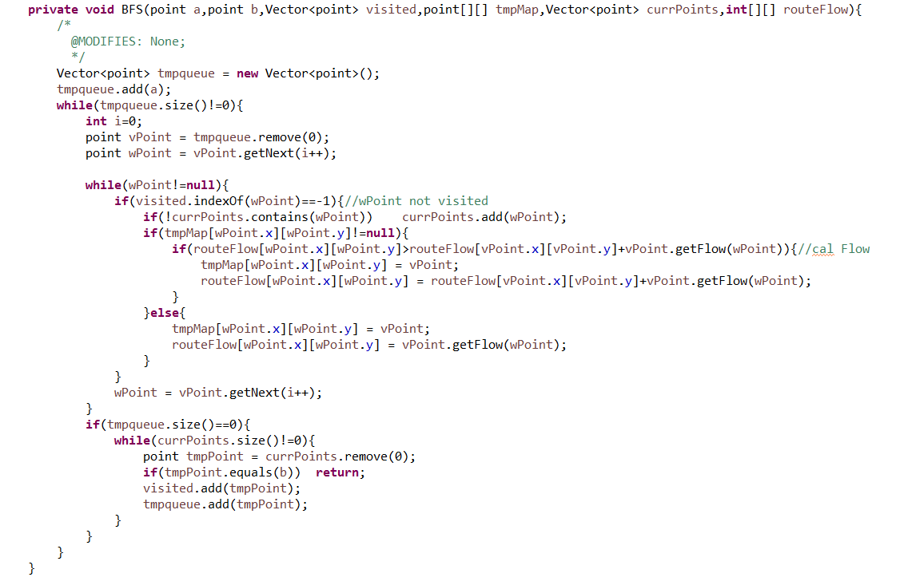

2．流量更新功能：

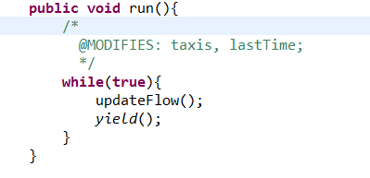

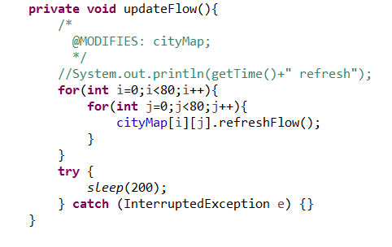

3．道路关闭打开功能：

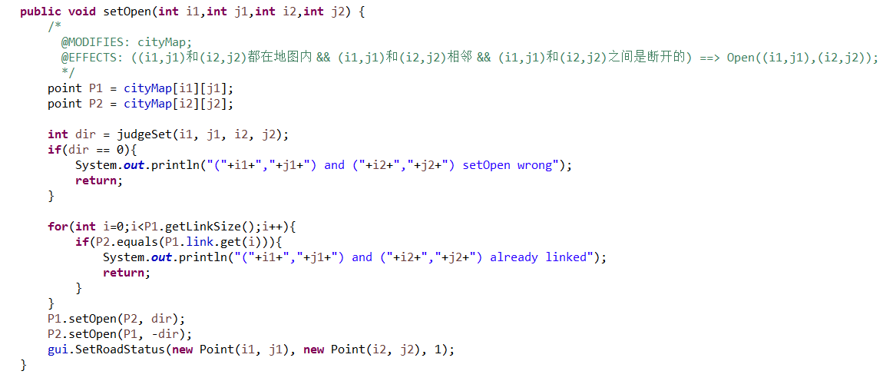

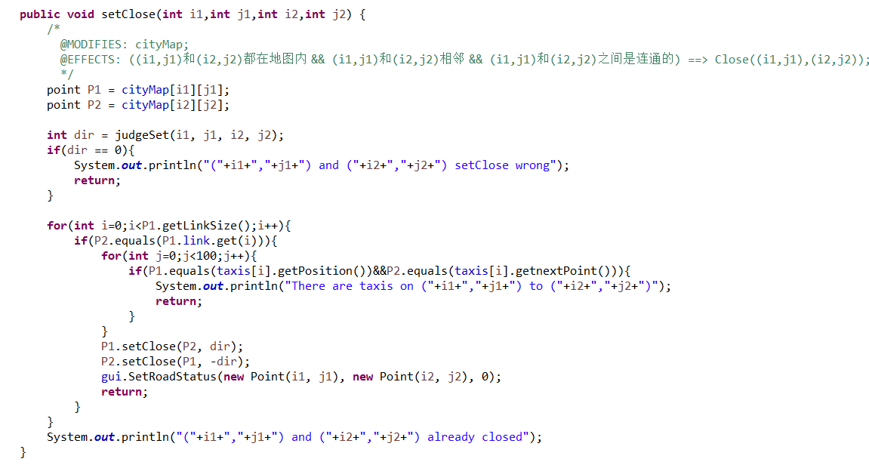

可能产生无效的原因：

红绿灯读取的是lights_map文件，然后我自己在测试的时候才去的是所有路口都有红绿灯的简单文件，也就是说lights_map文件中都是1，这样可以充分测试红绿灯对出租车造成的影响，本地测试也没有任何问题

但是后来自己发现了一个bug，代码如下：

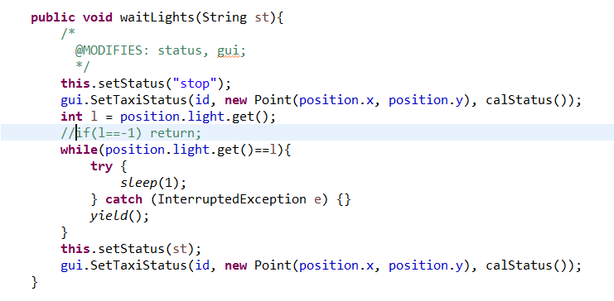

这是加上注释那一行后用其他文件测试结果：

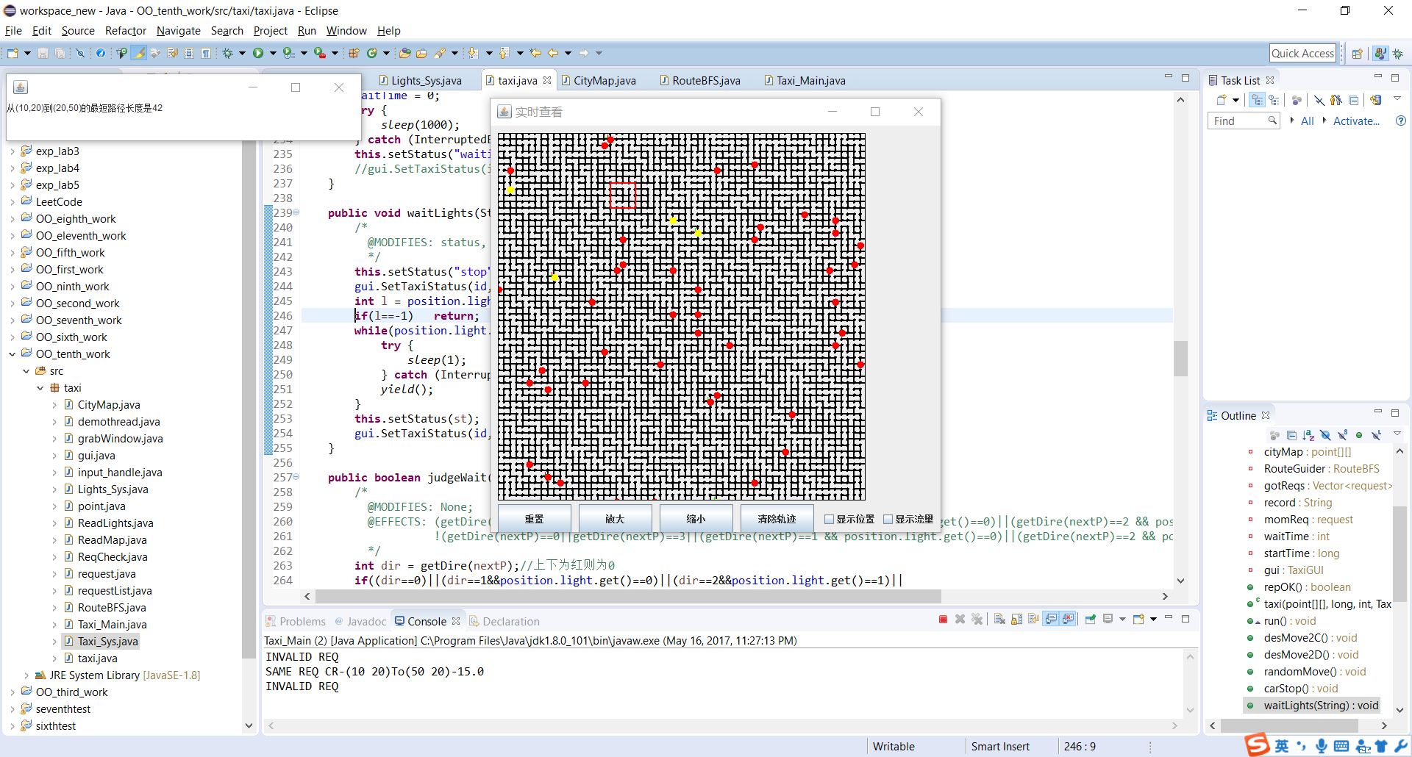

在注释掉的部分是交上去的作业没有写的，也就是说如果是没有红绿灯的点出租车会停下来一直等待，并不是发生了死锁，所以导致了如果lights_map文件不是全1的话会造成运行之后出租车停下等待的现象，如果加上注释部分就没有任何问题，如果采取自己测试的全是1的测试文件也是没有任何问题的

所以我认为这次作业的功能真的都是实现的，因为一个bug和测试文件的原因可能导致了这次无效，希望助教能够重新看一下，邮件里附加了自己的测试文件，放在D盘下就可以测试，真的谢谢助教 谢谢助教

15061169 彭杰奇